4.12 Crear Fondo (Fuente de Financiamiento)

Vía de Acceso
En el Menú Principal del árbol del Sap Easy Access, ingrese por la opción Finanzas → Gestión Financiera → Control Presupuestario → Datos Maestros → Fondo → Crear (Ver figura 4.13.1, Crear Fondo: Ruta).

Figura 4.12.1 - Crear Fondo: Ruta
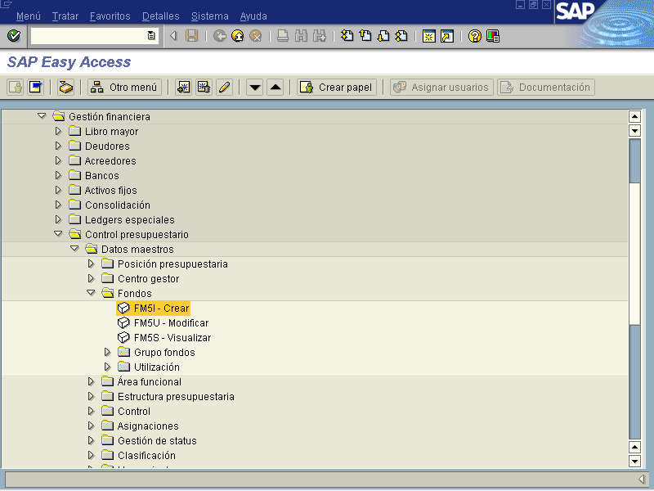

Objetivo
Los Fondos (Fuentes de Financiamiento) se utilizan para subdividir el presupuesto de acuerdo con sus fuentes de origen, y de esta manera poder identificar y manejar recursos de fuentes secundarias, además se utiliza para permitir la separación de una fuente de dinero de las otras en términos de ejecución y de reportes del presupuesto.
Figura 4.12.2 – Acceso. Crear Fondo: Pantalla Básica.
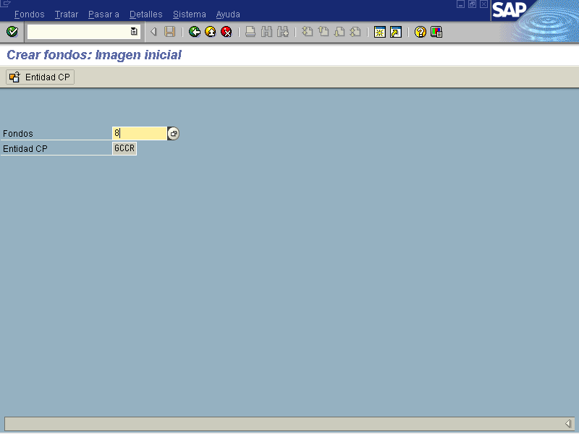

Indicador | Nombre del Campo | Significado | Valores  Propuestos
1 | Fondo | Es el código alfanumérico que identifica la fuente de financiamiento. | F4
2 | Entidad CP | Se refiere al Órgano Superior. Digitar GCCR (Gobierno Central de Costa Rica) | Código Nemotécnico

Presione el botón de Enter para pasar a la siguiente vista.

Figura 4.12.3 – Crear Fondo: Pantalla Básica.
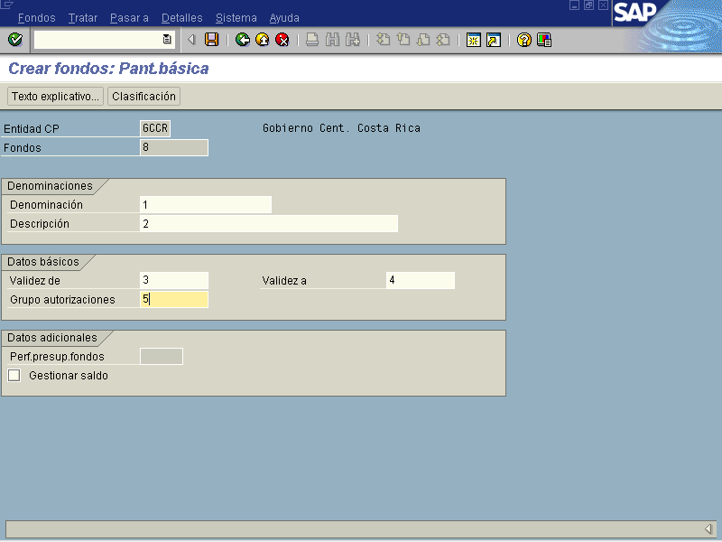

Indicador | Nombre del Campo | Significado | Valores  Propuestos
1 | Denominación | Texto breve utilizado para representar el nombre del fondo. | Texto
2 | Descripción | Texto con mayor detalle utilizado para representar el concepto del fondo. | Texto
3 | Validez de | Fecha a partir de la cual entrará en vigencia el fondo dentro del sistema. | F4
4 | Validez a | Fecha de término de la vigencia del fondo dentro del sistema. | F4
5 | Grupo Autorizaciones | Campo utilizado para asignar a 1 o varios usuarios en el uso de un fondo determinado. | F4

Botones de Funcionalidad

La vista incluye otros campos de tipo informativo que permiten complementar la información incluida correspondiente al fondo.

Botones | Denominación
 | Pulsando este botón el sistema se dirigirá a la pantalla de texto que permite brindar un mayor detalle acerca del fondo. (ver figura 4.12.4)
 | Pulsando este botón el sistema nos permite agrupar los diferentes tipos de fondos de acuerdo a su clasificación.

Figura 4.12.4 Actualización de Textos Explicativos.
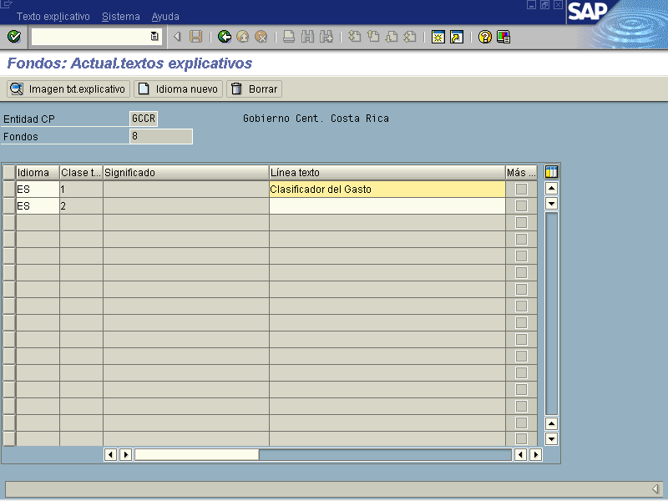

Botones | Denominación
Línea Texto | Para utilizarlo como referencia o encabezado con respecto al texto explicativo. Por ejemplo “Clasificador del Gasto”.
 | Pulsando este botón el sistema nos muestra una pantalla tipo editor para incorporar el texto que el usuario considere conveniente.

